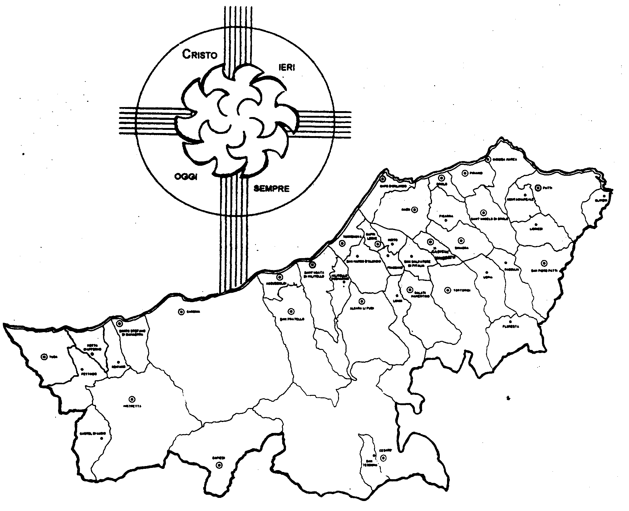
Diocesi di Patti

«LA BIBBIA CI FA COSTRUTTORI DI PACE!»

Carissimi,
dal profondo del cuore vengo ad augurarvi Buon anno 2007!
Ovviamente ciascuno di voi ha delle attese e speranze; e data la situazione generale non è difficile immaginare quali siano le aspettative delle famiglie. Io, con il mio augurio, voglio indicarvi due obiettivi.
Avendo iniziato a utilizzare la Bibbia, certamente avrete notato che essa contiene una storia, la normale storia del popolo ebreo scelto da Dio per realizzare il suo piano di salvezza. E qui sta la novità: la “normale” storia di questo popolo diventa “storia di salvezza” per tutta l’umanità.
Ed ecco il mio primo augurio: il 2007, per il vostro spirito di fede, speranza e fraternità, sia un anno in cui tanti possano vedere e gustare l’amore di Dio, cioè la vera salvezza.
Il secondo augurio riguarda la fame e sete di pace: tutti la vogliamo, non tutti sono disposti a costruirla. Accogliete favorevolmente la proposta di “adottare una Nazione” per la quale pregare ogni giorno: sarete “beati costruttori di pace!”.
Vi benedico tutti di cuore e ancora: Buon 2007!
 Ignazio Vescovo
Lettera alle
Famiglie

Esperienze
In cammino con la Bibbia
Fra gli ultimi scritti riportati nel Nuovo Testamento, figurano sette brevi opere. Tre di esse le abbiamo già conosciuto: si tratta delle Tre Lettere di Giovanni. Le rimanenti sono la 1^ e 2^ Lettera di Pietro, la Lettera di Giacomo e quella dell’Apostolo Giuda.
Queste epistole furono chiamate sin dal quarto secolo Lettere Cattoliche. Con questo termine si volle indicare, per un verso, che esse sono universali, destinate, cioè, non a comunità particolari ma a tutti i cristiani. Per un altro, si volle definire il genere di contenuto, che non riguarda problemi vincolati ad una sola epoca, ma abbraccia una serie di argomenti così ampi, da risultare validi per ogni tempo della Chiesa e per ogni genere di comunità cristiana.
Nella Prima Lettera di Pietro l’autore si presenta come apostolo di Gesù, testimone delle sue sofferenze, incaricato di pascolare il gregge del Signore. Egli propone ai lettori, anzitutto, un’istruzione d’ordine pratico che scaturisce dalla fede: è necessario per il cristiano non ritornare all’antico modo di comportarsi, ma sacrificare a Cristo nei propri cuori, cosicché l’esistenza diventi una consacrazione al servizio di Dio ed una fuga dal male che estende i tentacoli per mezzo delle prove. Una seconda sollecitazione è orientata alla vita di carità. I discepoli sono invitati alla condivisione dei beni, a mostrarsi solidali sul piano comunitario, nel contesto pubblico e in quello familiare. La fede, infatti, va vissuta nella vita quotidiana.
La Seconda Lettera di Pietro è incentrata sul tema del ritorno del Signore alla fine dei tempi. La testimonianza degli Apostoli e dei Profeti attesta che il Signore è vicino e ritornerà per giudicare e salvare. Per questo l’autore esorta tutti a rimanere vigilanti nel custodire la fede e a nutrire una profonda fiducia radicata in Cristo, il quale fornisce la Chiesa di tutto quanto è necessario per raggiungere la salvezza.

